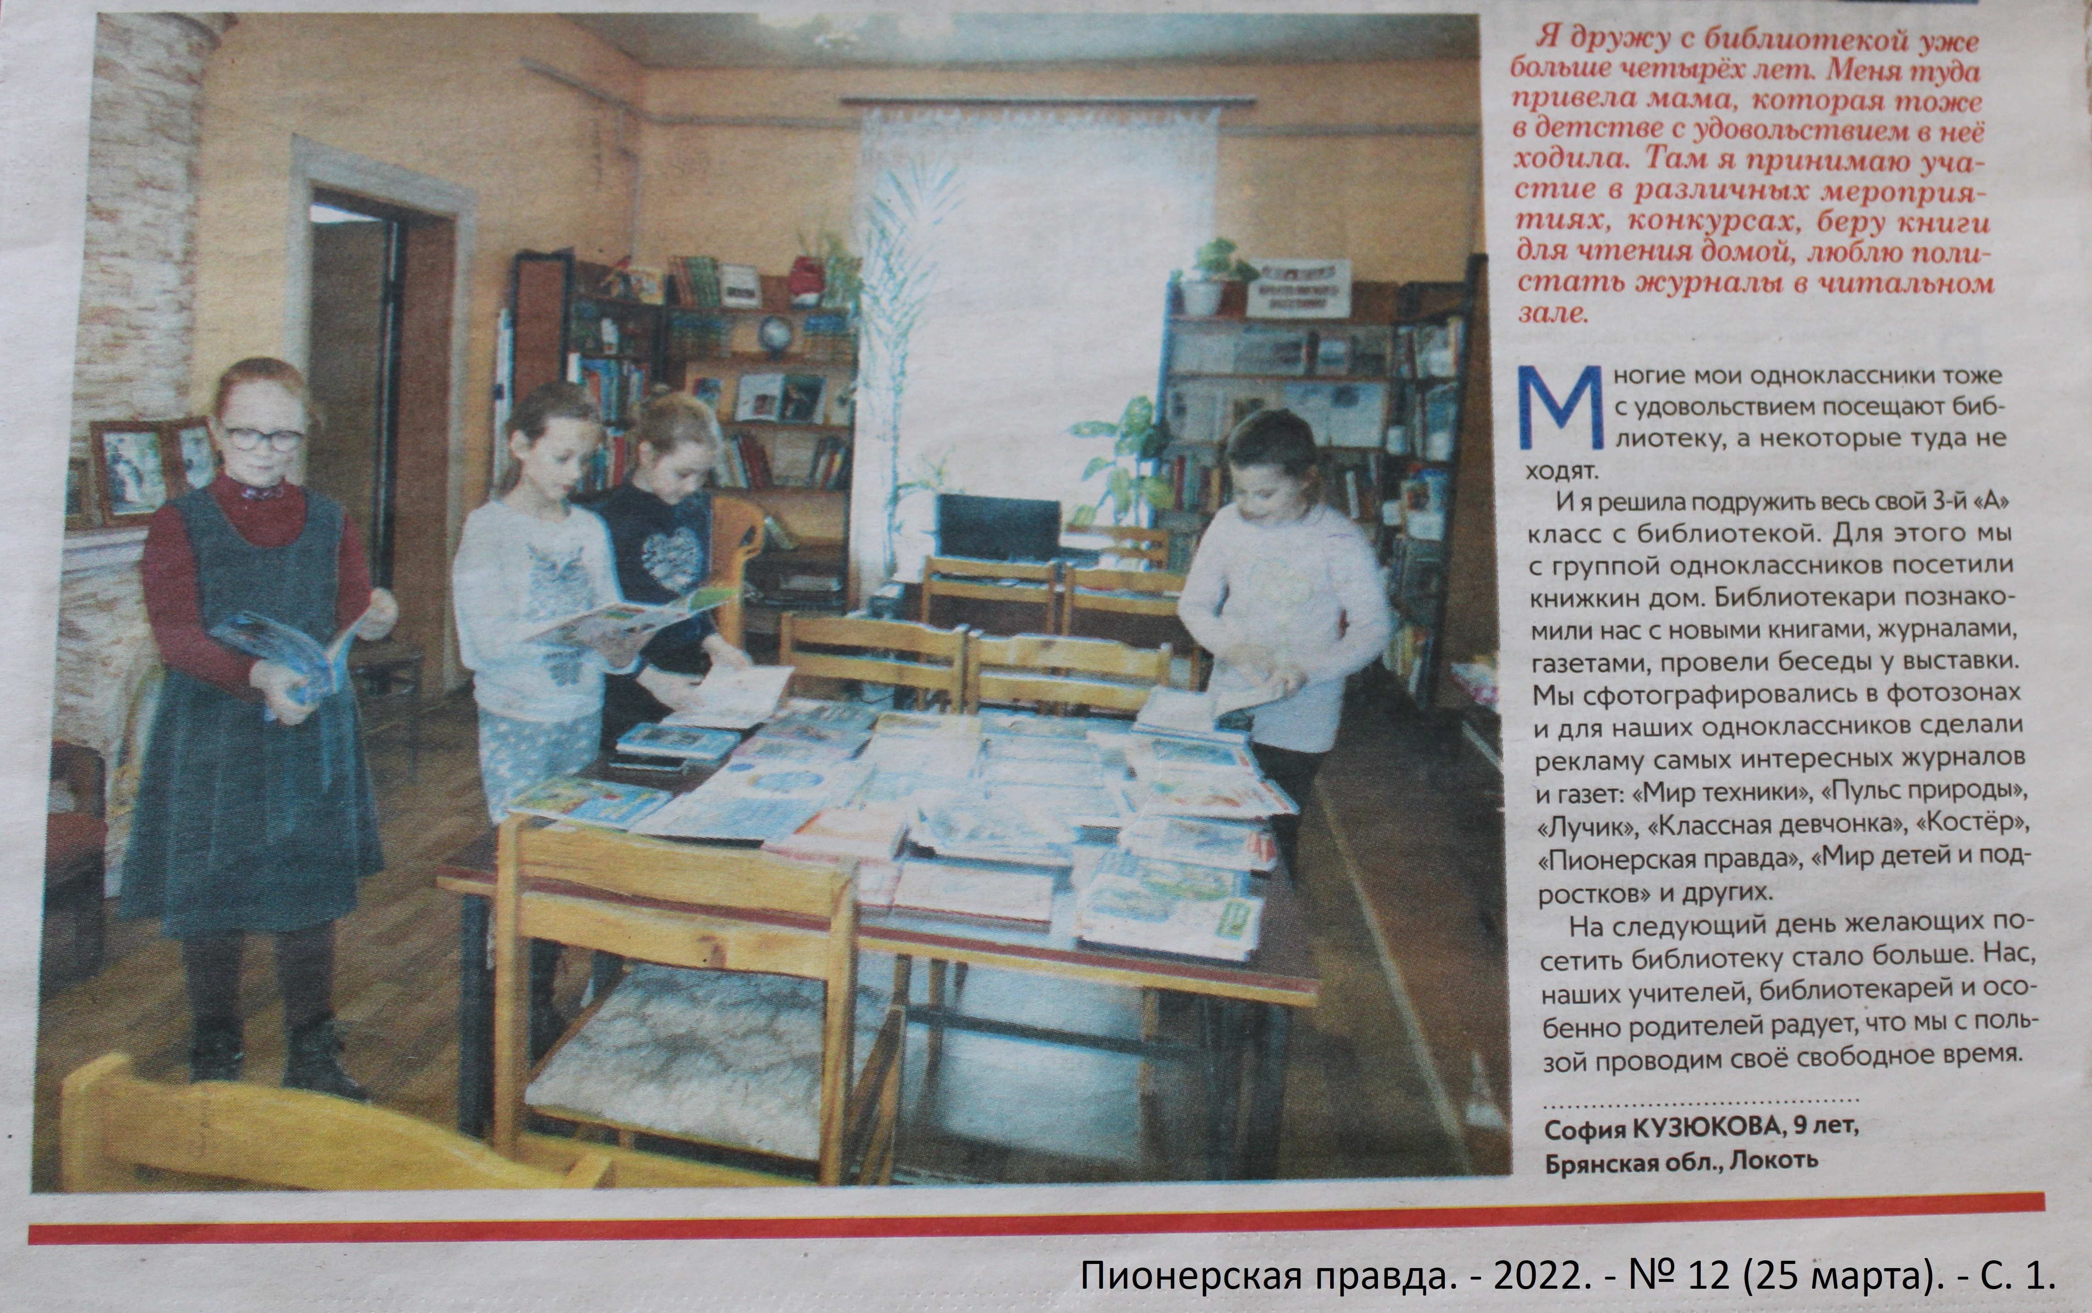Локотские школьники на страницах «Пионерской правды»

В этом году исполняется 100 лет со дня основания Пионерской организации.
Несколько десятилетий Брасовская центральная детская библиотека дружит с «Пионеркой», так мы называем газету «Пионерская правда». Наши читатели с удовольствием читают новости со страниц газеты, отгадывают кроссворды, знакомятся с новинками литературы.
На одном из мероприятий библиотекари представили газету и познакомили с её рубриками учащихся 3 «а» класса ЛСОШ № 3. Рассказали, что авторами статей могут стать сами учащиеся. И девочки из этого класса – София Кузюкова, Алёна Яхъяева, Дарья Коробкова, София Акулова написали небольшую статью о том, как они посещают детскую библиотеку, принимают участие в мероприятиях. Было очень приятно, когда мы получили газету и на первой полосе увидели фото и статью наших читателей.
Ребята стали активнее посещать читальный зал библиотеки, знакомиться с другими периодическими изданиями и готовят ещё материал, чтобы отправить его в любимую «Пионерку».

М.А. Пушкарева, зав.отделом обслуживания Брасовской ЦДБ

